Развитие гражданско-патриотических компетенций обучающихся через применение средств визуализации в работе классного руководителя

Борсук Алла Викторовна, учитель математики и информатики первой квалификационной категории,
Брестский областной лицей имени П.М. Машерова

Воспитательная работа является одним из приоритетных направлений деятельности учреждений образования. Воспитательные функции в учреждении образования выполняют все педагогические работники. Однако основная роль в решении задач воспитания принадлежит классному руководителю. Общество возлагает на него огромную ответственность за воспитание подрастающего поколения. Актуальность и значимость перехода работы классного руководителя на новый этап с применением информационно-коммуникационных технологий, продиктована необходимостью внедрения личностно-ориентированного воспитания, которое предполагает сотрудничество между педагогом и обучающимся.
Современные информационные технологии призваны помочь нам ориентироваться в бесконечном потоке информации, и, самое главное, экономить драгоценное время. Поэтому любой современный учитель, классный руководитель должен владеть компьютерной грамотностью.
Сеймур Пайперт сказал: «Истинная компьютерная грамотность означает не только умение использовать компьютер и компьютерные идеи, но и знание, когда это следует делать».
Использование информационных технологий на классных часах способствует: развитию интереса обучающихся к классному часу; развитию умений и навыков работы с информационными ресурсами; эффективному управлению вниманием обучающихся; активизации познавательной деятельности; формированию навыков исследовательской работы; повышению информационной культуры. Обучающиеся приобретают опыт публичных выступлений.
Визуализация – (в широком понимании) – это процесс представления данных в виде изображения с целью максимального удобства их понимания:
- придание зримой формы любому мыслимому объекту, субъекту, процессу и т.д.;
- механическое вызывание образа;
- создание четких, устойчивых и ярких образов любой сложности и специфики (как реально существующих, так и созданных в сознании автора) при помощи технических устройств или мыслеобразов (мыслеформ) непосредственно в своем уме (мысленная визуализация).
На сегодняшний день известно значительное число визуальных средств передачи информации: доска, плакаты, схемы и мультимедийный проектор, сборные визуальные средства (магнитные и булавочные доски), демонстрационные модели, действующие модели, экран/монитор компьютера, интерактивная доска.
Любая форма наглядной информации содержит элементы проблемности. Задача учителя – использовать такие формы наглядности, которые не только дополнили бы словесную информацию, но и сами являлись носителями информации. Чем больше проблемности в наглядной информации, тем выше степень мыслительной активности обучающегося.
Основу детского творчества составляет умение комбинировать сочетания известных элементов в новые сочетания, причем каждому возрасту присуще свое собственное выражение и форма творчества.
Формы использования приемов визуализации различны. Это могут быть:
- визуализация как работа с печатным текстом;
- визуализация как работа с рисунками как средством иллюстрирования проработанного текста;
- работа с рисунком как основой перехода к работе с печатным текстом;
- индивидуальная самостоятельная визуализация услышанного устного рассказа (позволит выявить индивидуальные особенности восприятия и переработки обучающимся информации);
- различным способом и с разной степенью жесткости направляемая учителем визуализация такого рассказа позволит выявить способность к восприятию устной или письменной инструкции преподавателя и способность ее адаптировать к реальным текстам и задаваемым ими ситуациям;
- работа с незаконченным, но ясным и надежно понимаемым рисунком (задание дорисовать детали покажет полноту и точность запоминания различных по характеру, размеру, цвету, форме, сюжету рисунков различными по индивидуальным характеристикам детьми);
- работа с неясными разнохарактерными рисунками поможет развитию фантазии, воображения, а чисто поставленный эксперимент покажет, как это будет влиять на развитие других составляющих учебных способностей и результаты обучения в целом;
- самостоятельное конструирование рисунка, но выполняемое на основе рассказа с малоизвестными словами или словами, допускающими разное толкование (при условии, что все его варианты известны всем учащимся) поможет в выявлении индивидуальных предпочтений, тревог, диагностирования состояний и отношений ребенка и др.
- работа над определением соотношения рисунок-схема позволит определить наличие задатков способностей к абстрактному мышлению и допустимость полного перехода к вербальным формам управления деятельностью обучающихся и использования обобщений в обучении и развитии и т.д.
Использование визуальных средств передачи информации обладает большим потенциалом и в решении вопросов, связанных с управлением временем классного часа, особенно актуальных с учетом постоянной интенсификации образовательного процесса. Главная цель использования любого средства наглядной демонстрации заключается в возможности реализации двухканальной коммуникации, а соответственно и увеличения объема передаваемой информации.
Целенаправленное использование визуализации может способствовать внушению обучающемуся уверенности в своих силах, успехе выполняемых им действий.
Еще одна функция, которую может выполнять визуализация – организация игровой деятельности. С помощью изобразительных средств можно эмоционально подготовить обучающегося к игре, включить его в деятельность по подготовке самой игры, ее оформления, задать условия игры и игровые ограничения, стимулировать развитие фантазии и воображения.
Я в своей работе классного руководителя пользуюсь различными приемами визуализации информации. Часто для постановки темы или проблемы классного часа мы просматриваем видеоролик (информационный час «Вы сказали здравствуйте» – отрывок из мультфильма «Маша и медведь», классный час «Оптимизм и пессимизм» – мультфильм «Ох и Ах»). На некоторых классных часах мы просматриваем презентацию или фрагмент фильма и затем его обсуждаем, например, классный час в память П.М. Машерова, «Слава тебе, победитель солдат!», «День единения народов Беларуси и России» и т.д. Часто на классных часах с ребятами вместе информацию представляем в виде диаграмм, составляем синквейны, графы, таблицы (информационный час «Молодежь за безопасность», «Общение в сети Интернет: за и против»). А это тоже помогает лучшему пониманию проблемы обучающимися.
Более подробно хотелось бы рассказать о классном часе «Искусство жить достойно в семье». На данном классном часу я ставила следующие цели.
- Формировать у учащихся ценности семейного очага.
- Развивать качества, необходимые для дружной жизни в браке.
- Способствовать укреплению взаимопонимания детей и родителей, развитию коммуникативных способностей учащихся успешно отстаивать свою точку зрения, аргументируя и осмысливая её.
- Способствовать усвоению учащимися роли семьи в обществе.
- Развивать навыки работы в группах.
- Воспитывать у учащихся чувство ответственности за себя и свою семью; воспитывать любовь к своей семье и близким, толерантность в семейных взаимоотношениях.
Так, начинали мы классный час с просмотра видеоролика «Как создать дружную семью?» После чего учащиеся сами определяли, о чем пойдет речь. Для визуализации информации применялся мультиборд, на котором мы не только просматривали ролик, но и обучающиеся видели различные определения понятия «семья». После ответов на вопрос «Что помогает справляться в семье с конфликтами?» обучающиеся работали в трех группах:
В каждой группе учащиеся при помощи QR-кода и смартфона просматривали серию «Ералаш», затем отвечали на вопросы.
РАБОТА В ГРУППАХ
Откройте при помощи QR-сканера и посмотрите серию «Ералаш» под названием «Заботливый папа».
Задания:
  - Кратко расскажите сюжет серии.
  - Выделите основную проблему, которая показана в серии.
  - Правильно ли поступила мама, что оставила ребенка «на папу», не предупредив заранее отца?
  - Мог бы сам ребенок помочь отцу не попасть в нелепую ситуацию? Как вы думаете, почему он этого не сделал?
  - Можно ли папу назвать заботливым? Как он проявил заботу утром о сыне?
  - Какие положительные черты характера у отца семьи вы можете отметить?

Откройте при помощи QR-сканера и посмотрите серию «Ералаш» под названием «Мама всегда права».
Задания:
  - Кратко расскажите сюжет серии.
  - Выделите основную проблему, которая показана в серии.
Ответьте на вопросы:
  - Какие качества мамы вы можете выделить, просмотрев эту серию «Ералаш»?
  - Что вы можете сказать про отношения детей в семье?
  - Какую допустила ошибку бабушка в своем поведении?
  - Какие положительные и какие отрицательные качества можно назвать у отца семьи?

Откройте при помощи QR-сканера и посмотрите серию «Ералаш» под названием «Мама, папа, я – дружная семья».
Задания:
  - Кратко расскажите сюжет серии.
  - Выделите основную проблему, которая показана в серии.
Ответьте на вопросы:
  - Кто главный в семье? Как вы думаете, почему все Васе помогают?
  - Какая основная ошибка у взрослых допущена в воспитании Васи?
  - Какие положительные моменты можно отметить у этой семьи?
  - Как в ответ на помощь родных ведет себя Вася?
После чего проходит обсуждение со всем классом.
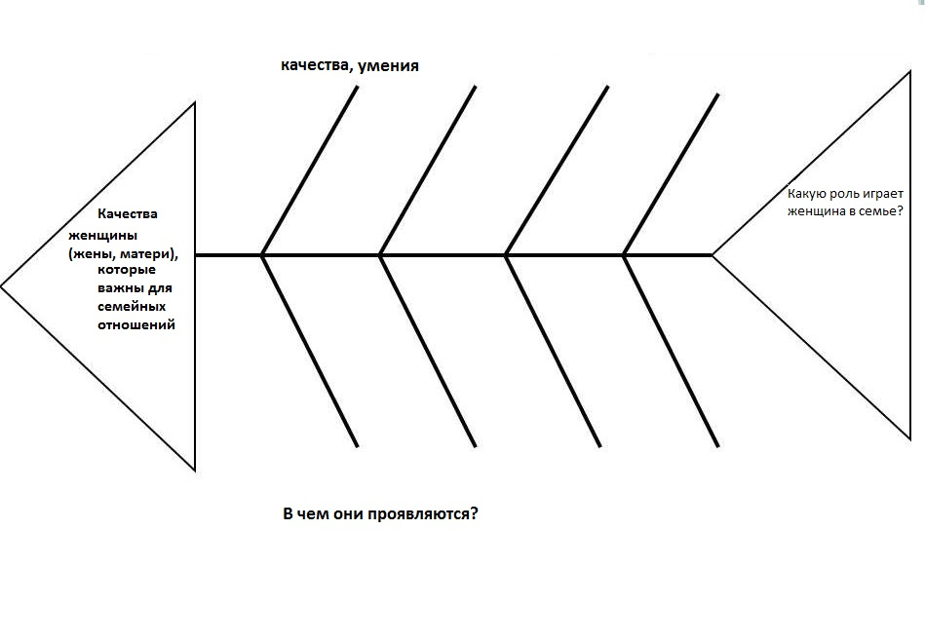
Следующий этап – это составление в тех же группах перечня положительных качеств членов семьи, важных для того, чтобы все чувствовали себя комфортно и счастливо. Для визуализации проблемы удобно применять диаграмму Исикавы («скелет рыбы», Fishbone Diagram), которая представляет собой графическое упорядочение факторов, влияющих на объект анализа. Этот инструмент, вошедший в состав семи инструментов управления качеством, ввел в мировую практику выдающийся японский специалист в области качества Каору Исикава.
Далее было обсуждение качеств, выделенных ребятами.
В заключении мы обсудили семейные традиции, которые способствуют укреплению отношений, узнали, какие традиции есть в их семьях. А также провели рефлексию, которая показала, что учащимся не безразлична данная тема, каждый из них понимает роль и значимость семьи в своей жизни. Наблюдая за ребятами, а также по их высказываниям, можно было отметить, что у каждой семьи есть свои традиции, устои, но есть и проблемы, вопросы и ребята не равнодушны к этому.
Таким образом, использование информационно-коммуникационных технологий и электронных образовательных ресурсов в работе классного руководителя позволяет перейти от репродуктивного процесса обучения к деятельностному. Осуществляется поддержка разнообразия методик и организационных форм обучения, выстраиваются индивидуальные образовательные траектории в соответствии с возможностями и образовательными потребностями учащегося, идет стимулирование успешного воспитательного процесса для всех категорий учащихся.
Мне, как классному руководителю, доставляет огромное удовольствие творить совместно с ребятами, наблюдать за развитием их творчества, фантазией, радоваться продуктивности их мышления, зрелости мысли. Ведь всё в конечном итоге направлено на развитие творческой личности – будущего гражданина Республики Беларусь.

Список литературы
- Молоков Ю.Г., Молокова А.В. Актуальные вопросы информатизации образования//Образовательные технологии: Сб. науч. ст. Вып.1./Под ред.
- Молокова А.В. О перспективных направлениях в информатизации учебного процесса в средних общеобразовательных учебных заведениях file://Третий Сибирский Конгресс по прикладной и индустриальной математике: Тез. докл., часть V.-Новосибирск: инст. математики СО РАН, 1998.-с.146-147.
- Полат Е.С. - Новые педагогические и информационные технологии в системе образования. - М: Омега-Л, 2004. - 215 с.
- http://www.ed.gov.ru/news/konkurs/5692#g9
- Визуализация в обучении [электронный ресурс] // Режим доступа: http://www.ikt1793.ru. Код публикации: 3052

